中文域名申请事项办事指南

根据《党政机关、事业单位和社会组织网上名称管理暂行办法》，为简化盟直部门单位办理中文域名注册有关工作，制定本办事指南。

1. 中文域名的意义和作用

“.政务”和“.公益”域名作为党政机关和事业单位在互联网上的专用域名，其应用普及是国家加强党政群机关网络安全管理的重要手段，也是维护我国政府在互联网上的主权地位和国家信息安全的重要环节。

1. 域名注册的操作流程

**1.登录“网上名称注册管理系统”**

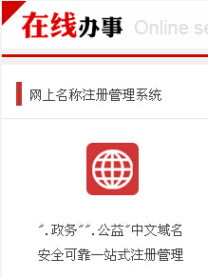请访问中央编办政务和公益机构域名注册中心官网（[www.conac.cn](http://www.conac.cn)），于“在线办事”栏目中点击对应文字连接；您也可以在浏览器地址栏中输入“网上名称管理.公益”或“shenbao.conac.cn”后，回车后进入系统登录界面。

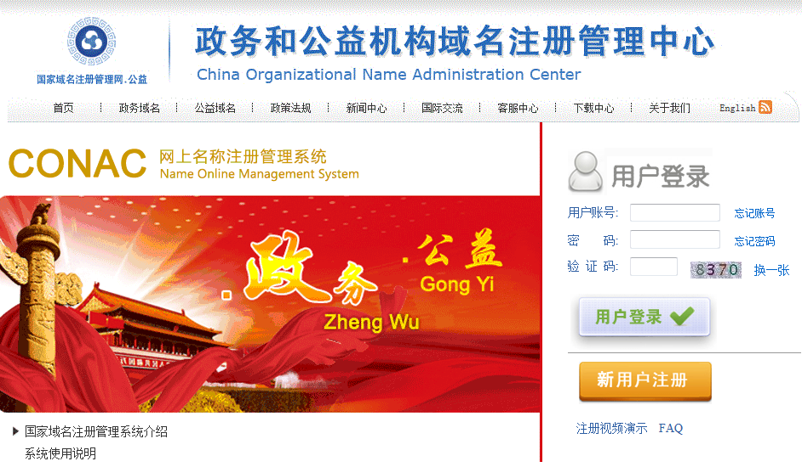

* **新用户**请先行注册，根据提示选择单位类型，并如实填报**注册单位信息、注册人信息**和**登录信息**。接受注册协议并确认所填信息无误后，点击“下一步”按钮即进入域名申请环节。
* **老用户**可直接使用8位数的用户账号登录系统，若忘记用户账号或密码，可在登录界面中申请找回。

## 2.注册域名

（1）在左侧菜单栏中依次点选“网上名称管理”—“域名申请”。

在域名申请框中输入您需要注册的域名名称，选择**“政务”**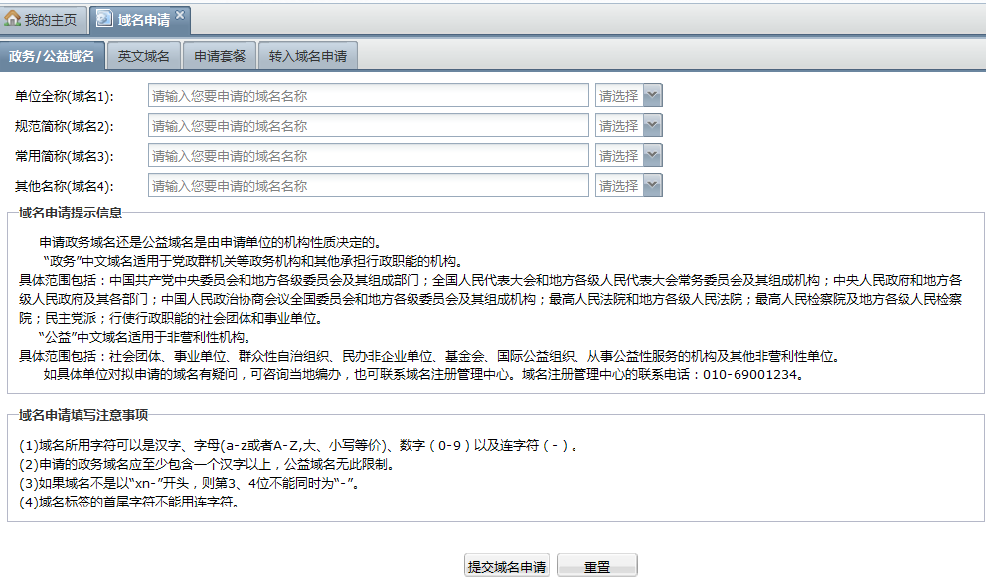域名后缀，注册多个域名需填写多个，点击**“提交域名申请”**。

**（2）**设定域名的注册年限、域名联系人信息和主机信息后，点击**“提交注册申请”**。

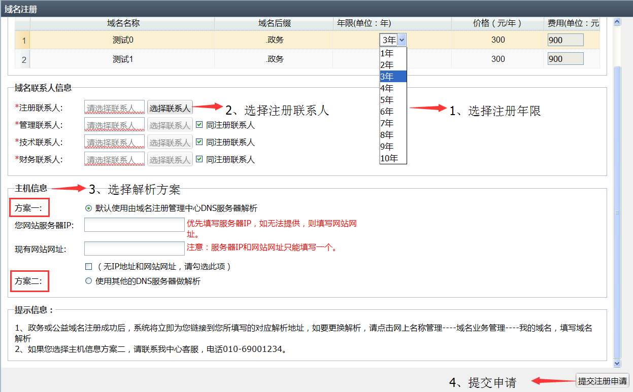

三、注册相关问题

1.党政群机关和事业单位注册域名的原则？

答：不同性质的单位，应选择注册不同的域名，以规范和保护本单位在互联网上的名称，如：如党政群机关应注册“中文.政务”和“英文.gov.cn”：事业单位应注册“中文.公益”“英文.org.cn”。各单位一般可将单位全称、简称以及网站名称等作为域名。

例如:

<http://中央机构编制委员会办公室.政务>

<http://中国机构编制网.政务>

<http://中央编办.政务>

[http:// www.scopsr.gov.cn](http://www.shanxi.gov.cn)

2.网上申请注册“.政务”、“.公益”中文域名需要提供什么资料？

答：申请域名时，应当提供申请机构的法人证书或组织机构代码证。申请公益域名的事业单位，必须提供法人证书。申请政务域名的事业单位，必须提供法人证书和机构编制管理部门批复的证明其行使行政职能的相关材料。  
　　3、单位用户账号忘记了，再次注册又提示我该单位已经存在，怎么办？

答：单位信息不能重复注册，在注册单位信息时，系统会自动生成一个用户账号，此用户账号一定要牢牢地记住。如您忘了此用户账号， 请您电话联系客服人员，提供贵单位的单位名称等注册信息，核对无误后客服人员会帮您找回或者联系当地机构编制部门帮助找回账号。

4、忘记了登录密码怎么办呢？

请您登录党政群机关和事业单位域名注册管理系统首页，在“用户登录”按钮右侧有“忘记密码”功能，在找回密码的页面输入数字ID、注册时邮箱地址和验证码，信息无误的情况下系统会将重置后的密码发送到邮箱中。如果您忘记了之前注册的邮箱，请您电话联系客服人员，提供贵单位的用户账号或单位名称及其他注册信息，客服人员在确定信息无误后即会为您重置密码。